【债市周报】资金面持续宽松 新冠疫情成债市主线

2020年02月04日 16:37 来源于 财新数据通

链接：<http://database.caixin.com/2020-02-04/101511446.html>

经济企稳进程受新冠肺炎疫情影响，货币与流动性宽松期限随之延长。当前多重因素利好债市，避险情绪大幅升温，经济预期走向悲观，降息预期明显增加，债市收益率可能降至近几年低点

**【财新数据专稿】（实习记者 封寒冰 记者 牟雅菲）**春节前最后一周，央行投放大笔逆回购，市场资金面持续宽松。节前一周，[债市](http://search.caixin.com/search/%E5%80%BA%E5%B8%82.html)整体向好；节后债市延续行情，新冠疫情成为债市主线，债市利率存在进一步下行空间。

**央行释放万亿流动性 资金面持续宽松**

　　节前一周（2020年1月19日至1月23日）央行逆回购投放5800亿元，TMLF投放2405亿元，TMLF到期2575亿元，公开市场净投放5630亿元。R001均值下行45bp至2.15%，R007均值下行37bp至2.66%。DR001均值下行42bp至2.06%，DR007均值下行7bp至2.58%。1月以来，央行为对冲专项债供给压力以及税期压力明显加大流动性投放，全月累计投放1.7万亿元，累计回笼8575亿元，实现净投放8630亿元。

　　本周，公开市场将有1.18万亿逆回购集中到期。2月3日，央行以利率招标方式开展了1.2万亿元逆回购操作。[招商证券](http://search.caixin.com/search/%E6%8B%9B%E5%95%86%E8%AF%81%E5%88%B8.html)此前分析，2019年以来，货币政策重心在于疏通传导机制促进实体经济降成本，同时维持平稳宽松的流动性环境，以配合财政政策发力稳增长。前期数据反映宏观经济已有企稳迹象，而在近日“新冠肺炎”疫情冲击下，宏观经济企稳进程有中断风险，受此影响，货币与流动性宽松期限或将随之延长。

　　节后货币政策已明确“保持流动性合理充裕，加大货币信贷支持力度”，但机构就未来短期是否降息产生分歧。[新时代证券](http://search.caixin.com/search/%E6%96%B0%E6%97%B6%E4%BB%A3%E8%AF%81%E5%88%B8.html)认为，未来物价不必忧虑，货币政策可保持相对激进，可考虑尽快降息、降准。[海通证券](http://search.caixin.com/search/%E6%B5%B7%E9%80%9A%E8%AF%81%E5%88%B8.html)预计，货币政策有望从“灵活适度”转向适度宽松。考虑到短期通胀还在高位，预计央行或将阶段性小幅降息，如降低7天逆回购招标利率、下调MLF利率、对疫情严重地区定向降准降息等，从而推动LPR下降，降低社会融资成本。

[江海证券](http://search.caixin.com/search/%E6%B1%9F%E6%B5%B7%E8%AF%81%E5%88%B8.html)则认为，当前已有不少银行主动下调了疫情严重地区的企业的贷款利率，这时是否有必要进一步出台全局的降息存在不确定性。而且，2月2日央行公告称2月3日央行将释放流动性1.2万亿，这里没有提到降准，说明在流动性上，央行更倾向采取短期工具。

**节后债市向好 利率下行明确**

　　节后债市将延续节前行情，短端利率下行已成机构共识；但对于长端利率下行，机构持不同观点。年前债市最后一周走强，1月21日，新冠肺炎疫情开始受市场广泛关注，此后3个交易日内，十年国债和十年国开债收益率分别下行8BP和11BP，其中十年国债收益率在春节前已经突破3%的关键阻力位。新时代证券判断，节后[债券](http://search.caixin.com/search/%E5%80%BA%E5%88%B8.html)收益率应会出现快速下行，幅度上利率债>城投债>与疫情相关度偏低的产业债>与疫情相关度偏高的产业债。

[光大证券](http://search.caixin.com/search/%E5%85%89%E5%A4%A7%E8%AF%81%E5%88%B8.html)维持疫情之前的判断，认为2020年10Y国债仍将在2.95%-3.35%区间震荡，估值中枢为3.15%，即难以明显下行又难以明显上行。招商证券则认为，前期长端利率受基本面改善信号约束下行迟缓，收益率曲线已呈现“陡峭化”特征，国债10Y-1Y期限利差接近“概率区间”上限，疫情短期显著打破长端利率下行约束，开盘后可能快速补涨。如疫情在春节返程高峰过后得到有效控制，则行情可能以“一次性补涨”形式快速完成，幅度上在2.8%附近。

　　同时，多家机构提醒疫情过去，经济反弹可期，应注意债市风险。[华创证券](http://search.caixin.com/search/%E5%8D%8E%E5%88%9B%E8%AF%81%E5%88%B8.html)认为，若疫情出现拐点，市场避险情绪得到有效修复，同时伴随着前期被抑制消费的反弹及投资、生产的复工加速可能会使得经济数据较疫情阶段出现明显反弹。海通证券展望全年，认为二季度以后若疫情将得到有效控制，债市将重回基本面与政策面的博弈。

**利率债市场情况**

　　节前一周（1月20日-1月23日）地方政府债、政策性金融债共发行59只，发行总额1514.87亿元，较上期（1月13日当周）减少5197.11亿元。

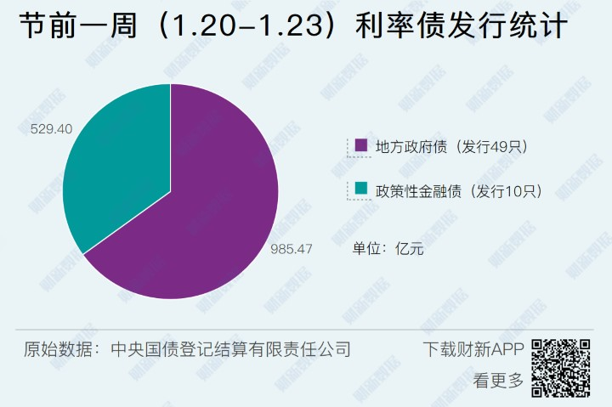

　　节前一周，1年期国债收于2.18%，较前一周下行8BP；10年期国债收于2.99%，较前一周下行9BP。1年期国开债收于2.39%，较前一周下行1BP；10年期国开债收于3.41%，较前一周下行12BP。

**信用债市场情况**

　　节前一周（1月20日-1月23日）共发行492只信用债，发行总额4100.27亿元，较上期（1月13日当周）减少2900.33亿元。

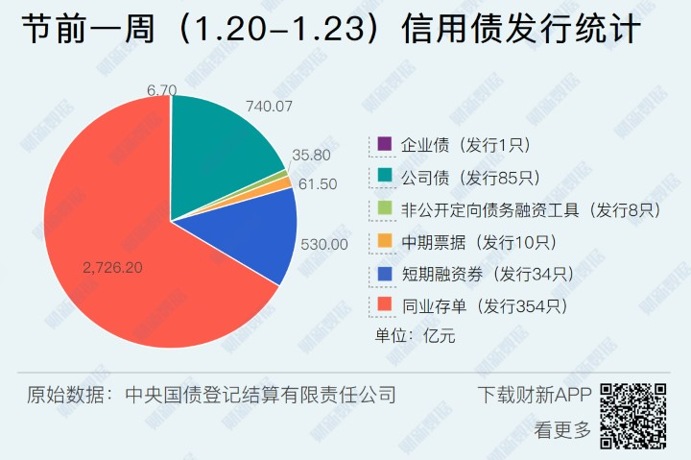

节前一周信用债市场收益率整体下行，AAA级企业债、AA级企业债以及城投债收益率均平均下行3BP。

**主体评级调整和违约债券统计**

　　节前一周（1月20日-1月23日）有1家企业主体评级被上调，有4家企业主体评级被下调。

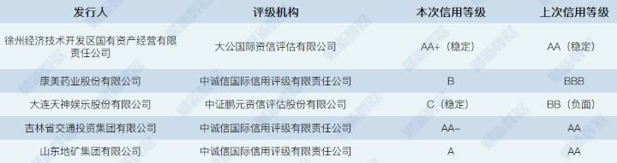

　节前一周和节后共有两只信用债发生违约。

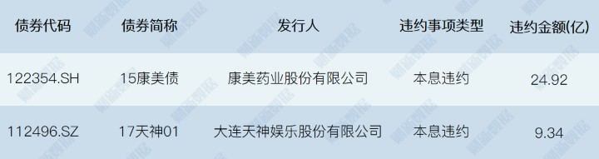

**债市要闻**

[央行据悉已就TMLF询量 春节流动性“大礼包”或有望持续放送【财新数据】](http://database.caixin.com/2020-01-21/101506823.html)

　　受持续净投放呵护，国债期现货近期表现良好。本周四将有2575亿元到期，交易员称，中国央行近日已就TMLF需求向部分银行询量。

[利率债光环褪去 债券基金热捧“固收+”博取股市红利【财新数据】](http://database.caixin.com/2020-01-20/101506455.html)

　　随着无风险利率下滑见底，信用市场分化加剧，传统债券收益率中枢一路下行，债市躺着赚钱的时代一去不复返。这倒逼着固收基金经理开始越来越多地关注含权类债券产品，包括可转债及可交债。

[农历新年到来前 海航有5亿美元债券到期【财新数据】](http://database.caixin.com/2020-01-23/101507693.html)

　　海航集团国际发行的一笔2亿美元债券将在1月23日到期，然后还将有3亿美元票据于次日到期。